Комитет образования, культуры, спорта и работы с молодежью
Администрации города Костромы
Муниципальное бюджетное учреждение
дополнительного образования города Костромы
“Центр детского творчества «Ипатьевская слобода»”

Отчет
о воспитательно-досуговых мероприятиях,
проведенных
в ЦДТ «Ипатьевская слобода»
в период весенних каникул
с 20 по 27 марта 2016 года
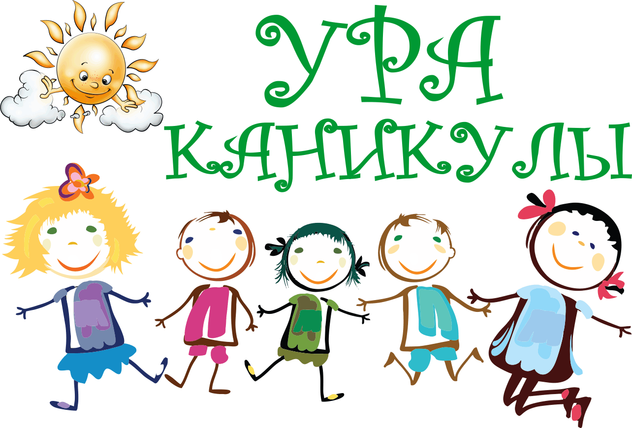

Кострома
Март 2016 г.

Каникулы для детей и подростков – это время игр, развлечений, свободы в выборе занятий, снятия накопившегося за время учебы напряжения, восполнения израсходованных сил, восстановления здоровья. Это период свободного общения детей.
Каникулы составляют значительную часть свободного времени детей и подростков. Этот период, как нельзя более благоприятен для развития их творческого потенциала, совершенствования личностных возможностей, приобщения к ценностям культуры, вхождениях в систему социальных связей, воплощения собственных планов, удовлетворения индивидуальных интересов в личностно значимых сферах деятельности.
В соответствии с планом работы Центра детского творчества города Костромы «Ипатьевская слобода» в учреждении в период с 20 по 27 марта 2016 года были проведены мероприятия в рамках плана на весенние каникулы.
При реализации данного плана, педагогический коллектив ставил для себя целью – создание условий для интересного, разнообразного, познавательного и развивающего досуга детей и подростков в период весенних каникул.
За время весенних каникул было проведено 16 мероприятий, в которых приняло участие 313 человек.

Дата и время | Место проведения | Наименование мероприятия | Категория участников  Количество  (по плану) | Количество  участников  (фактическое)
20 марта  15.00 | ЦДТ «Ипатьевская слобода»  (Просвещения,24) | Мастер-класс п.д.о. Агафонцевой М.В. «Одуванчики цветы ослепительно желты» (цветы из ниток) | Учащиеся Центра, жители микрорайона,  10 | 12
21 марта  15.00 | ЦДТ «Ипатьевская слобода»  (Просвещения,24) | Игровая программа «Космическое путешествие» | Воспитанники Центра,  12 | 10
22, 24 марта  11.00 | ЦДТ «Ипатьевская слобода»  ДПК «Орленок» (Борьбы, 32) | Интерактивная программа «Весна, весна на улице…». Мастер-класс для учащихся объединений «Мозаика» и «Мастерская чудес» «Весенние цветы» из подручных материалов | Учащиеся объединений «Мозаика» и «Мастерская чудес»,  40 | 40
22 марта  9.00 | ЦДТ «Ипатьевская слобода»  (Комсомольская, 65) | «Сильные, смелые, ловкие» - пробная сдача норм ГТО | Учащиеся секции армейского рукопашного боя,  15 | 15
23 марта  13.00 | ЦДТ «Ипатьевская слобода»  (Просвещения,24) | Мастер-класс по мукосолу «Весенние цветы» | Учащиеся Центра, жители микрорайона,  15 | 10
23 марта  13.00 | ЦДТ «Ипатьевская слобода»  ДПК «Тимуровец» (Ленина, 151) | Интеллектуальная игра «Поле чудес» | Воспитанники ДПК «Тимуровец», дети и подростки микрорайона,  15 | 10
24 марта  13.00 | ЦДТ «Ипатьевская слобода»  ДПК «Тимуровец» (Ленина, 151) | Мастер-класс для детей и подростков микрорайона «Носит одуванчик желтый сарафанчик» - изготовление цветов из проволоки и ниток. | Воспитанники ДПК «Тимуровец», дети и подростки микрорайона,  15 | 12
24 марта  15.00 | ЦДТ «Ипатьевская слобода»  (Просвещения,24) | Мастер-класс игры на гитаре. Начальный уровень. «Первые шаги» | Учащиеся Центра, жители микрорайона,  10 | 10
24 марта 17.00 | ЦДТ «Ипатьевская слобода»  ДПК «Тимуровец»  (Ленина, 151) | Заседание Детского Совета по подготовке мероприятий к Дню смеха. | Детский совет ДПК «Тимуровец»  7 | 7
25 марта  14.00 | ЦДТ «Ипатьевская слобода»  (Просвещения,24) | Круглый стол с заведующей Романовского музея «Родословная – история семьи» | Учащиеся детского объединения «Просторы творчества»  15 | 30
25 марта  18.30 | ЦДТ «Ипатьевская слобода»  (Комсомольская, 65) | Открытый ковер по самбо | Учащиеся секций самбо г. Костромы,  30 | 40
26 марта  13.00 | ЦДТ «Ипатьевская слобода»  (Просвещения,24) | Викторина «Я люблю театр!» | Учащиеся детского объединения «Театральная студия»,  10 | 10
26 марта  14.00 | ЦДТ «Ипатьевская слобода»  (Комсомольская, 65) | Соревнования по атлетическому многоборью | Учащиеся секций «Пауэрлифтинг» и «Фитнес и смешанные единоборства», АРБ,  16 | 20
26 марта  11.00 | М-н Первомайский | Военно-тактическая игра «Лазертаг» | Воспитанники клубов «Юный разведчик» и «Казачий патруль»,  30 | 30
27 марта  14.00 | Заволжский дом ветеранов | Акция «Разведчики добрых дел» | Скауты клуба «Юный разведчик» | 57
ИТОГО |  |  | По плану  240 | Фактически  313
План мероприятий реализован полностью, дополнен посещением Заволжского дома ветеранов и инвалидов скаутами клуба «Юный разведчик» в рамках реализации долгосрочного социального проекта «Разведчики добрых дел».

20 марта 2016 г. в 15.00 в ЦДТ «Ипатьевская слобода» (Просвещения,24) для учащихся Центра и детей микрорайона Ипатьевская слобода прошел мастер-класс «Одуванчики цветы ослепительно желты». На данном мероприятии ребята под руководством опытного педагога изготовили цветы из ниток и проволоки и составили композицию (букет) для украшения интерьера. Мастер-класс провела педагог дополнительного образования Агафонцева Марина Витальевна. В мероприятии приняли участие дети микрорайона Ипатьевская слобода и учащиеся объединения «Модные штучки».
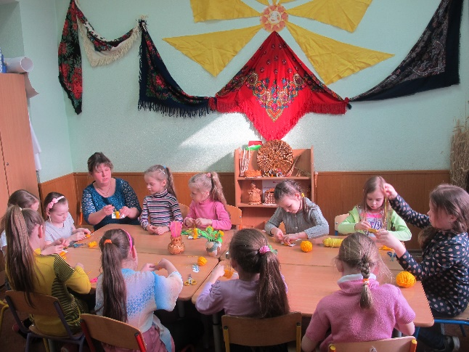
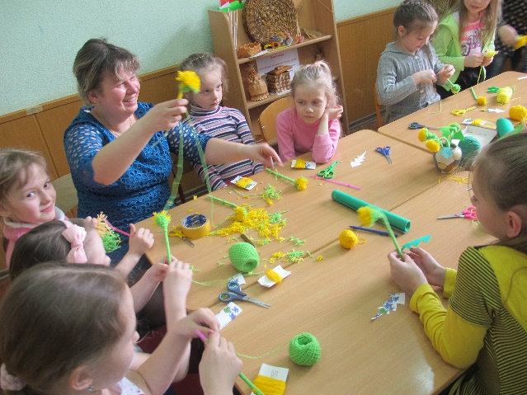

21 марта 2016 года в 15.00 в ЦДТ «Ипатьевская слобода» (Просвещения,24) пошла игровая программа «Космическое путешествие». Данное мероприятие было посвящено истории освоения космоса и Дню космонавтики. Ребята познакомились с биографией первого космонавта, героя Советского Союза Ю.А. Гагарина, ответили на вопросы викторины о космосе, нарисовали свои летательные аппараты, на которых они хотели бы совершить полет по бескрайним просторам Вселенной, а также приняли участие в конкурсной программе. Победителем стала команда ракеты «Восток». Все участники мероприятия узнали историю освоения Космоса и получили сладкие призы.
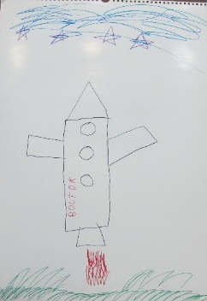
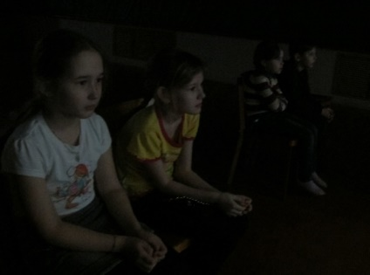

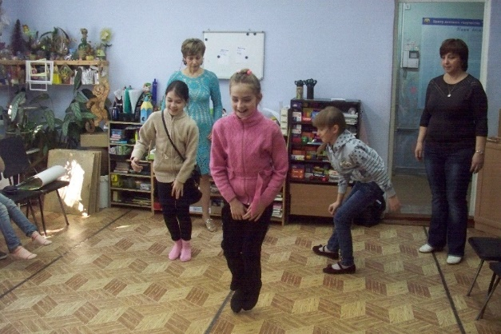
22 и 24 марта 2016 г. в 11.00 в ЦДТ «Ипатьевская слобода» на базе ДПК «Орленок» (Борьбы, 32) состоялись интерактивные программы «Весна, весна на улице…» (конкурсная игровая программа, включающая викторины, загадки, шарады) и мастер-классы для учащихся объединений «Мозаика» и «Мастерская чудес» «Весенние цветы» по изготовлению сувениров из подручных материалов. Мероприятия провели педагоги дополнительного образования Тимофеева Ольга Николаевна и Контиевская Оксана Владимировна. Ребята с удовольствием принимали участие в конкурсах и получили заряд бодрости и хорошего настроения.

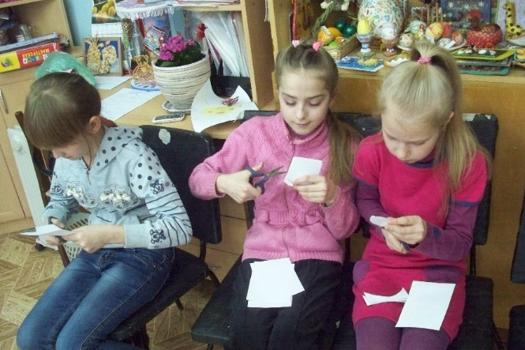

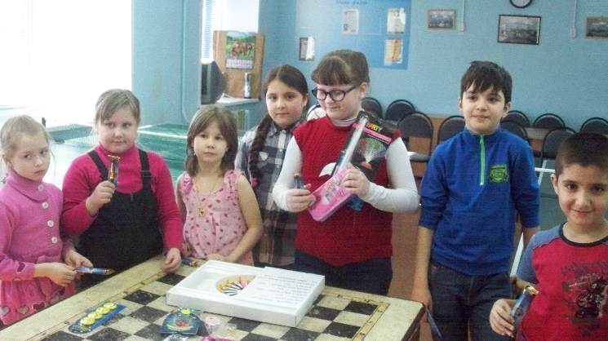
23 марта 2016 года в 13.00 в ДПК «Тимуровец» (Ленина, 151) была проведена интеллектуальная игра «Поле чудес» для воспитанников клуба и детей микрорайона Якиманиха. На каждом этапе игры нужно было отгадать слово на весеннюю тематику. Во всех турах игры ребята быстро справились с заданиями. Но в финале они столкнулись с трудностью: нужно было отгадать русское народное название месяца "май" (травень). Очень долго это слово им не удавалось разгадать. Но эрудиция в конце концов победила, призы нашли свою победительницу.
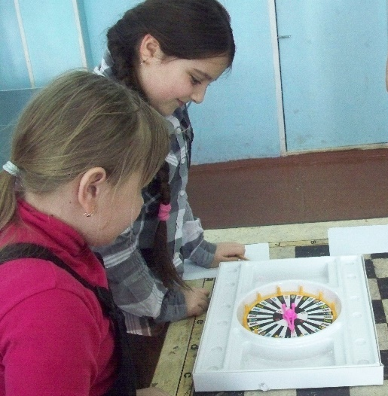

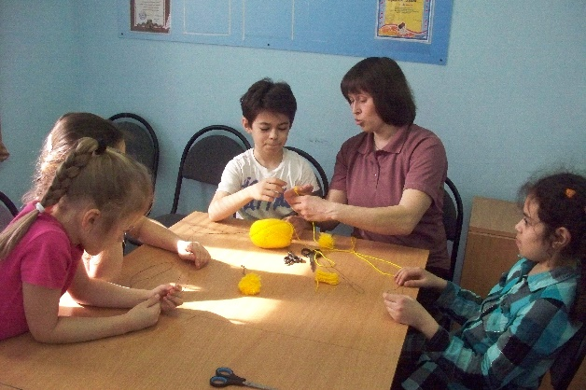
24 марта 2016 г. в 13.00 на базе ДПК «Тимуровец» (Ленина, 151) прошел мастер-класс «Носит одуванчик желтый сарафанчик». В мастер-классе приняли участие воспитанники ДПК «Тимуровец», а также дети и подростки микрорайона Якиманиха. Ребята с большим интересом ознакомились с технологией изготовления цветов из проволоки и ниток под руководством педагога дополнительного образования Сариевой Светланы Владимировны.

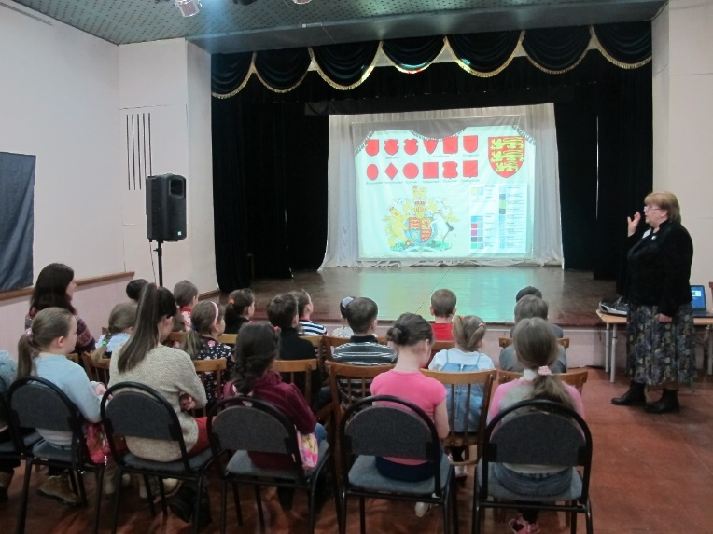
25 марта 2016 г. в 14.00 в ЦДТ «Ипатьевская слобода» (Просвещения,24) прошел круглый стол с заведующей Романовского музея Ефимовой Анной Николаевной по теме «Родословная – история семьи» для учащиеся детского объединения «Просторы творчества» (п.д.о. Тоточия Д.Ю.) и детей микрорайона Ипатьевская слобода. Ефимова А.Н. представила интересную для ребят информацию по родословию, генеалогии и геральдике, о важности исследования родословной своей семьи. На примере генеалогического древа царской семьи Романовых, Анна Николаевна рассказала, как самостоятельно можно составить генеалогическое древо своей семьи, выдала шаблоны для составления родословной. Тема круглого стола вызвала огромный интерес у ребят. Многие решили вместе с родителями исследовать историю своей семьи, узнать, кем были их предки.

26 марта 2016 г. в 11.00 в Посадском лесу (м-н Первомайский) 30 воспитанников клуба «Юный разведчик» и клуба «Казачий патруль» приняли участие в военно-тактической игре «Лазертаг». Ребята поделились на команды и отрабатывали навыки военно-тактических приемов ведения боя в лесных условиях.
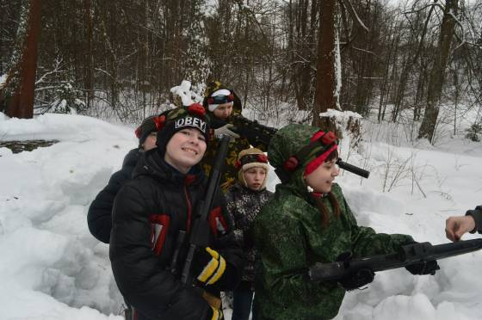
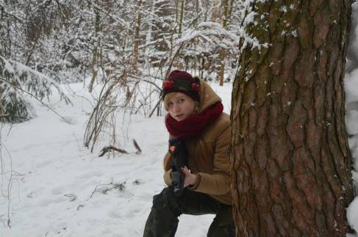

25 марта 2016 г. в 18.30 в ЦДТ «Ипатьевская слобода» (Комсомольская, 65) прошел открытый ковер по самбо.
Цели и задачи
1. Популяризация самбо в Костромской области
2. Повышение спортивного мастерства
3. Выполнение разрядных нормативов
4. Обмен опытом между спортсменами, судьями, тренерами
5. Укрепление дружеских связей среди спортсменов
Общее руководство организацией и подготовкой турнира осуществлял оргкомитет ЦДТ «Ипатьевская слобода». Главный судья соревнований: Парфенова Любовь Александровна.
Схватки проводились по действующим правилам соревнований по борьбе самбо.
В мероприятии приняли участие 40 спортсменов из ЦДТ «Ипатьевская слобода» секции самбо+дзюдо и СК «Барс».
Победителям вручались сертификаты о количестве побед в соревнованиях.
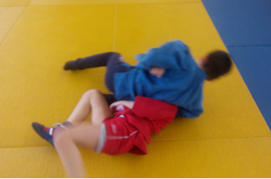
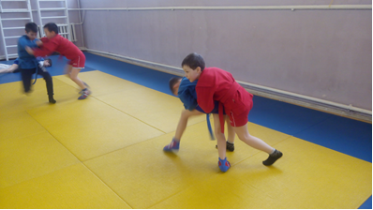

26 марта 2016 г. в 14.00 в ЦДТ «Ипатьевская слобода» (Комсомольская, 65) прошли соревнования по атлетическому многоборью для учащихся секций «Пауэрлифтинг», «Фитнес и смешанные единоборства» и «Армейский рукопашный бой». Возраст участников: 15-18 лет (юноши и девушки).
Цели и задачи соревнований:
1. Популяризация атлетизма в Костроме
2. Подготовка к сдаче норм ГТО
3. Обмен опытом между спортсменами, судьями, тренерами
4. Укрепление дружеских связей среди спортсменов
Соревнования проходили в два этапа:
1.Зал пауэрлифтинга:
а) подтягивания на перекладине
б) комплекс силовых упражнений (пресс+отжимания)
в) армреслинг
д) пауэрспорт (жим штанги стоя, подъем на бицепс штанги).
2. Зал единоборств:
а) метание мяча весом 6кг через голову назад
б) командная беговая эстафета с мячами 4 кг
Главный судья соревнований - Щербаков Эдуард Владимирович.
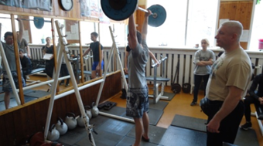

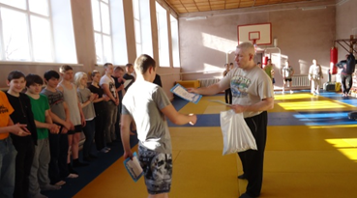

27 марта 2016 г. скауты клуба «Юный разведчик» (п.д.о. Ефремов И.Б.) в рамках реализации долгосрочного социального проекта «Разведчики добрых дел» посетили Заволжский дом-интернат для престарелых и инвалидов (Малышковская, 55), где поздравили 45 ветеранов с днями рождения (у кого дни рождения в марте) и подарили им подарки, сделанные своими руками.
